**ИДЗ №2 ДМ**

**Лескин К.А.**

**Группа 9892**

Дано множество A и бинарное отношение .

1. Найти его область определения и область значений отношения R.

2. Построить граф отношения R.

3. Проверить, является ли отношение R:

А. Рефлексивным.

Б. Симметричным.

В. Транзитивным.

**Вар. 4** **,** 

Область определения: 1, 2, 3, 5

Область значений: 2, 3

Граф:

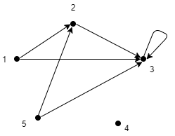

А — НЕ рефлексивное [например, для элемента 1 в R нет (1, 1)]

Б — НЕ симметричное [например, для (1, 2) не существует (2, 1)]

В — транзитивное